**TRƯỜNG ĐẠI HỌC CÔNG NGHỆ THÔNG TIN KHOA**

**CÔNG NGHỆ PHẦN MỀM**





# BÁO CÁO ĐỒ ÁN 2

**XÂY DỰNG WEBSITE BÁN SÁCH**

***Giảng viên hướng dẫn:*** ThS. Trần Thị Hồng Yến

***Nhóm sinh viên:***

1. Kim Quang Huy 18520411
2. Lương Tiến Sang 18520415

**TP. HỒ CHÍ MINH, 06/2022**

**TRƯỜNG ĐẠI HỌC CÔNG NGHỆ THÔNG TIN KHOA**

**CÔNG NGHỆ PHẦN MỀM**





# BÁO CÁO ĐỒ ÁN 2

**XÂY DỰNG WEBSITE BÁN SÁCH**

***Giảng viên hướng dẫn:*** ThS. Trần Thị Hồng Yến

***Nhóm sinh viên:***

1. Kim Quang Huy 18520411
2. Lương Tiến Sang 18520415

**TP. HỒ CHÍ MINH, 06/2022**

|  |  |
| --- | --- |
| ĐẠI HỌC QUỐC GIA TP. HỒ CHÍ MINH  **TRƯỜNG ĐẠI HỌC**  **CÔNG NGHỆ THÔNG TIN** | **CỘNG HÒA XÃ HỘI CHỦ NGHĨA VIỆT NAM**  **Độc lập – Tự do – Hạnh phúc** |

**ĐỀ CƯƠNG CHI TIẾT**

|  |  |
| --- | --- |
| **TÊN ĐỀ TÀI:**  XÂY DỰNG WEBSITE BÁN SÁCH | |
| **TÊN ĐỀ TÀI TIẾNG ANH:**  BUILDING A WEBSITE SELL BOOKS ONLY | |
| **Cán bộ hướng dẫn:** ThS. Trần Thị Hồng Yến | |
| **Thời gian thực hiện:** Từ ngày 21/02/2022 đến tháng 10/06/2022 | |
| **Sinh viên thực hiện:**  Kim Quang Huy – 18520411  Lương Tiến Sang – 18520415 | |
| **Nội dung đề tài:**   1. **Giới thiệu đề tài:**   Sách là một thứ khá dễ bán và ai cũng có nhu cầu, đặc biệt là sách và phương diện học tập và kinh nghiệm làm việc, kinh nghiệm sống. Sách không phức tạp như quàn áo hay đồ điện tử phải kiểm tra và thử mới được mua. Sách chỉ cần có nhu cầu và thích là đã mua được rồi. Sách là kho tàng kiến thức mà bất cứ ai cũng cần phải có. Về phương diện học tập, sách là thứ không thể thiếu giúp bạn tự tin với mọi thách thức trong cuộc sống và công việc.  Hiện nay, bán sách chủ yếu đều dựa vào hình thức online. Thực tế cho thấy kinh doanh sách offline doanh thu kém hơn online. Đối với đối tượng học sinh, sinh viên cần tìm mua truyện thì đều tự đi mua sách. Nhưng đối với những loại sách học tập hoặc sách kỹ năng dành cho dân công sở, các bậc phụ huynh thì họ thường có nhu cầu mua sách trên mạng. Các nhà sách online hoặc những website thương mại điện tử như Tiki, Lazada, Shopee ,… đều được khách hàng lựa chọn rất nhiều. Do đó, chúng ta có thể thấy hình thức kinh doanh online vô cùng hiệu quả, dễ tiếp cận được nhiều khách hàng hơn chúng ta vẫn nghĩ.   1. **Mục tiêu đề tài:**  * Xây dựng được website mua bán sách với nội dung phong phú, giao diện thân thiện, màu sắc hài hòa, bố cục hợp lý, đáp ứng các chức năng cần thiết của một website mua bán. * Xây dựng được website quản trị với các chức năng quản lý thông tin đa dạng và tiện dụng.  1. **Phạm vi đề tài:**  * **Phạm vi môi trường:**    + Triển khai sản phẩm đề tài trên môi trường web. * **Phạm vi chức năng:**    + Mua bán sách   + Quản lý khách hàng, giỏ hàng   + Quản lý sách, thể loại yêu thích.   + Quản lý phần yêu thích của khách hàng   + Tìm kiếm  1. **Đối tượng sử dụng**:  * Người dùng có nhu cầu tìm mua sách. * Người dùng có nhu cầu bán sách cũ.  1. **Phương pháp thực hiện:**  * Tìm hiểu về HTML, CSS, Javascript, PHP, MySQL. * Khảo sát thực trạng các website mua bán sách hiện có trên thị trường (Tiki, Chotot,..), từ đó tiến hành phân tích, xác định các yêu cầu cụ thể cho đề tài. * Phân tích và thiết kế hệ thống website. * Tìm hiểu quy trình thiết kế UX/UI và tiến hành thiết kế giao diện cho website. * Xây dựng website cho người dùng và website cho admin. * Tiến hành triển khai và kiểm thử.  1. **Công nghệ sử dụng:**  * Backend: Javascript, PHP * Frontend: HTML, CSS, Javascript * Database: MySQL  1. **Kết quả mong đợi:**  * Nắm bắt và áp dụng được các công nghệ mới để xây dựng sản phẩm đề tài. * Hiểu rõ các nghiệp vụ, chức năng của một website thương mại điện tử. * Áp dụng được các kiến thức đã học về phân tích và thiết kế hệ thống phần mềm, quy trình phát triển phần mềm, cũng như quản lý và triển khai dự án phần mềm để xây dựng website sản phẩm đề tài. * Có thể thay đổi giao diện một cách linh động và mở rộng thêm các chức năng mới cho website sản phẩm đề tài để phù hợp với nhu cầu thực tiễn trong tương lai. | |
| **Kế hoạch thực hiện:**   |  |  | | --- | --- | | **Thời gian** | **Công việc** | | 21/02/2022 – 06/03/2022 | Tìm hiểu đề tài, đánh giá thị trường, xác định các chức năng của hệ thống. | | 07/03/2022 – 27/03/2022 | Tìm hiểu, nghiên cứu công nghệ. | | 28/03/2022 – 17/04/2022 | Phân tích và thiết kế hệ thống website. | | 18/04/2022 – 01/05/2022 | Tìm hiểu quy trình thiết kế UX/UI và thiết kế giao diện cho website | | 02/05/2022 – 29/05/2022 | Cài đặt phần back-end, xử lý của hệ thống. | | 30/05/2022 – 10/06/2022 | Kiểm thử hệ thống và hoàn thiện báo cáo. | | |
| **Xác nhận của CBHD**  (Ký tên và ghi rõ họ tên)  **ThS. Trần Thị Hồng Yến** | **TP. HCM, ngày 12 tháng 03 năm 2022**  **Sinh viên**  (Ký tên và ghi rõ họ tên)  **Kim Quang Huy Lương Tiến Sang** |

# MỤC LỤC

BÁO CÁO ĐỒ ÁN 2 1

BÁO CÁO ĐỒ ÁN 2 2

MỤC LỤC 7

LỜI CẢM ƠN 11

Nhận xét của giảng viên 12

CHƯƠNG 1 TỔNG QUAN 13

1.1 Tên đề tài : Tìm hiểu và xây dụng website mua bán sách 13

1.2 Mục tiêu đề tài 13

1.3 Phạm vi đề tài 13

1.4 Lựa chọn giải pháp công nghệ 13

1.5 Phương pháp nghiên cứu 14

1.5.1 Phương pháp thu thập thông tin 14

1.5.2 Phương pháp xử lí thông tin 14

1.6 Thông tin nhóm 14

CHƯƠNG 2 CƠ SỞ LÝ THUYẾT 15

2.1 Ngôn ngữ lập trình PHP 15

2.1.1 PHP là gì? 15

2.1.2 Lịch sử phát triển 15

2.1.3 Ưu điểm: 16

2.1.4 Nhược điểm 16

2.2 Ngôn ngữ lập trình HTML 17

2.2.1 HTML là gì? 17

2.2.2 Lịch sử phát triển 17

2.2.3 Ưu điểm: 17

2.2.4 Nhược điểm: 17

2.3 Tổng quan về MySQL 18

CHƯƠNG 3 KHẢO SÁT VÀ PHÂN TÍCH HỆ THỐNG 19

3.1 Đối tượng, phạm vi nghiên cứu, giải pháp công nghệ 19

3.1.1 Đối tượng nghiên cứu 19

3.1.2 Phạm vi nghiên cứu 19

3.1.3 Lựa chọn giải pháp công nghệ 19

3.2 Đối tượng sử dụng hệ thống 19

3.3 Phân tích 20

3.3.1 Yêu cầu chất lượng 20

3.3.2 Yêu cầu chức năng 20

3.4 Tổng quát chức năng 21

3.4.1 Sơ đồ Usecase 21

3.4.2 Usecase khách hàng 22

3.4.3 Usecase khách vãng lai 23

3.4.4 Usecase admin 24

3.4.5 Sơ đồ hoạt động quá trình buôn bán 25

3.4.6 Sơ đồ hoạt động xử lí đơn hàng 26

3.4.7 Sơ đồ hoạt động cập nhật sách 27

3.5 Thiết kế hệ thống 28

3.5.1 Sơ đồ mối quan hệ giữa các thực thể 28

CHƯƠNG 4 THIẾT KẾ, HIỆN THỰC GIAO DIỆN 30

*Bảng danh sách các màn hình 30

4.1 Màn hình trang chủ 32

4.2 Màn hình đăng nhập, đăng ký 33

4.3 Màn hình sách 34

4.4 Màn hình giỏ hàng 35

4.5 Màn hình sách yêu thích 36

4.6 Màn hình chi tiết đơn 37

4.7 Màn hình tài khoản 38

4.8 Màn hình đăng nhập admin 39

4.9 Màn hình thêm thể loại sách 40

4.10 Màn hình danh sách thể loại sách 41

4.11 Màn hình thêm nhà xuất bản 42

4.12 Màn hình danh mục nhà xuất bản 43

4.13 Màn hình thêm sách 44

4.14 Màn hình danh sách sách 45

4.15 Màn hình thêm Slider 46

4.16 Màn hình danh sách Slider 47

CHƯƠNG 5 KẾT LUẬN VÀ HƯỚNG PHÁT TRIỂN 48

5.1 Kết luận 48

5.2 Hạn chế 48

5.3 Hướng phát triển 48

TÀI LIỆU THAM KHẢO 49

**LỜI NÓI ĐẦU**

Trong thời đại công nghệ thông tin như hiện nay sự trao đổi thông tin trở thành nhu cầu thiết yếu không thể thiếu đối với mỗi quốc gia nói riêng, toàn thế giới nói chung. Sự phát triển công nghệ thông tin gắn chặt với sự phát triển kinh tế cũng như sự phát triển các ứng dụng khoa học kĩ thuật.

Ngày nay phát triển công nghệ thông tin là xây dựng cơ sở hạ tầng làm nền tảng vững chắc để xây dựng và phát triển một nền kinh tế vững mạnh.Việc quản lý dựa vào máy tính là một nhu cầu thiết yếu của hầu hết mọi ngành, mọi doanh nghiệp. Việc tin học hóa từng bước trong công tác quản lý, khai thác và điều hành sản xuất kinh doanh là một đòi hỏi ngày càng cấp thiết.

Vơi việc công nghệ thông tin đang phát triển như hiện nay, việc mua bán hàng hóa thông qua internet là một việc rất được mọi người lựa chọn. Việc mua bán thông qua internet sẽ giúp mọi người tiết kiệm được thời gian hơn là việc mua hàng trực tiếp tại nơi bán. Trước xu thế đó, để tiếp cận và góp phần đẩy mạnh sự phổ biến của công nghệ thông tin thì trong thời gian làm đồ án tốt nghiệp em đã tìm hiểu quy trình mua bán sách từ đó làm cơ sở phân tích và thiết kế hệ thống để thiết kế website bán sách cho đồ án 2.

***Nhóm sinh viên thực hiện***

# LỜI CẢM ƠN

Đầu tiên, chúng em xin gửi lời cảm ơn chân thành đến tập thể quý thầy cô Trường Đại học Công nghệ thông tin – Đại học Quốc gia TP.HCM và quý thầy cô khoa Công nghệ phần mềm đã giúp cho chúng em có những kiến thức cơ bản làm nền tảng để thực hiện đề tài này.

Đặc biệt, nhóm tác giả xin gửi lời cảm ơn và lòng biết ơn sâu sắc nhất tới cô Trần Thị Hồng Yến, người đã hướng dẫn tận tình, sửa chữa và đóng góp nhiều ý kiến quý báu giúp em hoàn thành báo cáo môn học của mình.

Trong thời gian một học kỳ thực hiện đề tài, em đã vận dụng những kiến thức nền tảng đã tích lũy đồng thời kết hợp với việc học hỏi và nghiên cứu những kiến thức mới. Từ đó, em đã vận dụng tối đa những gì đã thu thập được để hoàn thành một báo cáo đồ án tốt nhất. Tuy nhiên, trong quá trình thực hiện không tránh khỏi những thiếu sót. Chính vì vậy, em rất mong nhận được những sự góp ý từ phía các thầy/cô nhằm hoàn thiện những kiến thức mà em đã học tập và là hành trang để em thực hiện tiếp các đề tài khác trong tương lai.

Xin chân thành cảm ơn cô!

# Nhận xét của giảng viên

………………………………………………………………………………………………………………………………………………………………………………………………………………………………….………………………………………………………………………………………………………………………………………………………………………………………………………………………………….………………………………………………………………………………………………………………………………………………………………………………………………………………………………….………………………………………………………………………………………………………………………………………………………………………………………………………………………………….………………………………………………………………………………………………………………………………………………………………………………………………………………………………….………………………………………………………………………………………………………………………………………………………………………………………………………………………………….………………………………………………………………………………………………………………………………………………………………………………………………………………………………….………………………………………………………………………………………………………………………………………………………………………………………………………………………………….

Giảng viên hướng dẫn

**ThS. Trần Thị Hồng Yến**

# CHƯƠNG 1 TỔNG QUAN

## Tên đề tài : Tìm hiểu và xây dụng website mua bán sách

## Mục tiêu đề tài

* Xây dựng một website có vai trò và chức năng như một cổng thông tin liên lạc giữa nhà sách và khách hàng. Website sẽ đem lại cho khách hàng những trải nghiệm tốt nhất, giúp cho khách hàng có thể thoải mái mua sắm những cuốn sách mình yêu thích một cách thuận lợi và dễ dàng mà giảm bớt chi phí cho việc đi lại, giúp cho những khách hàng không thể trực tiếp đến nhà sách để mua và giúp cho khách hàng có thể dễ dàng tìm kiếm những quyển sách mà mình mong muốn một cách dễ dàng hơn. Đồng thời có thể quản bá được hình ảnh của nhà sách được nhiều người biết đến hơn so với trước kia.
* Xây dựng website hỗ trợ công tác kinh doanh và quản lý sách, websize đáp ứng những yêu cầu sau:
* Chức năng dành cho người quản lý của nhà sách: quản lý sách, tác giả, thể loại, số lượng tồn, giá thành sản phẩm, phản hồi của khách hàng của từng sản phẩm.
* Chức năng cho người dùng: Xem thông tin sách, đặt hàng và thanh toán, cập nhật hồ sơ khách hàng.

## Phạm vi đề tài

Về việc xây dựng website bán sách, sẽ tập trung vào việc hỗ trợ công tác quản lý  
kinh doanh là chính bao gồm: công tác đặt hàng và thanh toán, hiện thị sản phẩm, quản lý sách, thể loại, tác giả,…

## Lựa chọn giải pháp công nghệ

* + - Sử dụng ngôn ngữ lập trình HTML, CSS và Javascript để thiết kế giao diện cho website
    - Sử dụng hệ quản trị cơ sở dữ liệu MySQL để thiết lập cơ sở dữ liệu cho web
    - Sử dụng ngôn ngữ lập trình PHP để tạo các chức năng của website

## Phương pháp nghiên cứu

### 1.5.1 Phương pháp thu thập thông tin

* Khảo sát – xác nhận khách hàng và chủ nhà sách bằng cách phỏng vấn trực tiếp, dùng phiếu khảo sát.
* Thu thập thông tin từ các website bán sách lớn

### 1.5.2 Phương pháp xử lí thông tin

* Phương pháp phân tích, đánh giá: dựa vào những cơ sở lý thuyết đã tìm được và nhìn nhận vấn đề vào thực tế để lựa chọn giải pháp hoàn thiện đề tài.
* Phương pháp tổng hợp: Áp dụng lựa chọn tốt nhất từ bước phân tích kết hợp với công nghệ, từ đó từng bừng hoàn thiện đề tài.

## Thông tin nhóm

|  |  |  |  |
| --- | --- | --- | --- |
| **STT** | **MSSV** | **Họ và tên** | **Email** |
| 1 | 18520415 | Lương Tiến Sang | [18520415@gm.uit.edu.vn](mailto:18520415@gm.uit.edu.vn) |
| 2 | 18520411 | Kim Quang Huy | [18520411@gm.uit.edu.vn](mailto:18520411@gm.uit.edu.vn) |

# CHƯƠNG 2 CƠ SỞ LÝ THUYẾT

## Ngôn ngữ lập trình PHP

### 2.1.1 PHP là gì?

* PHP: Hypertext Preprocessor, thường được viết tắt thành PHP là một ngôn ngữ lập trình kịch bản hay một loại mã lệnh chủ yếu được dùng để phát triển các ứng dụng viết cho máy chủ, mã nguồn mở, dùng cho mục đích tổng quát. Nó rất thích hợp với web và có thể dễ dàng nhúng vào trang HTML. Do được tối ưu hóa cho các ứng dụng web, tốc độ nhanh, nhỏ gọn, cú pháp giống C và Java, dễ học và thời gian xây dựng sản phẩm tương đối ngắn hơn so với các ngôn ngữ khác nên PHP đã nhanh chóng trở thành một ngôn ngữ lập trình web phổ biến nhất thế giới.(1)

### 2.1.2 Lịch sử phát triển

* PHP được phát triển từ một sản phẩm có tên là PHP/FI. PHP/FI do Rasmus Lerdorf tạo ra năm 1994, ban đầu được xem như là một tập con đơn giản của các mã kịch bản Perl để theo dõi tình hình truy cập đến bản sơ yếu lý lịch của ông trên mạng. Ông đã đặt tên cho bộ mã kịch bản này là 'Personal Home Page Tools'. Khi cần đến các chức năng rộng hơn, Rasmus đã viết ra một bộ thực thi bằng C lớn hơn để có thể truy vấn tới các cơ sở dữ liệu và giúp cho người sử dụng phát triển các ứng dụng web đơn giản. Rasmus đã quyết định công bố mã nguồn của PHP/FI cho mọi người xem, sử dụng cũng như sửa các lỗi có trong nó đồng thời cải tiến mã nguồn. PHP/FI, viết tắt từ "Personal Home Page/Forms Interpreter", bao gồm một số các chức năng cơ bản cho PHP như ta đã biết đến chúng ngày nay. Nó có các biến kiểu như Perl, thông dịch tự động các biến của form và cú pháp HTML nhúng. Cú pháp này giống như của Perl, mặc dù hạn chế hơn nhiều, đơn giản và có phần thiếu nhất quán. Vào năm 1997, PHP/FI 2.0, lần viết lại thứ hai của phiên bản C, đã thu hút được hàng ngàn người sử dụng trên toàn thế giới với xấp xỉ 50.000 tên miền đã được ghi nhận là có cài đặt nó, chiếm khoảng 1% số tên miền có trên mạng Internet. Tuy đã có tới hàng nghìn người tham gia đóng góp vào việc tu chỉnh mã nguồn của dự án này thì vào thời đó nó vẫn chủ yếu chỉ là dự án của một người. PHP/FI 2.0 được chính thức công bố vào tháng 11 năm 1997, sau một thời gian khá dài chỉ được công bố dưới dạng các bản beta.(2)
* Các phiên bản của PHP:
* PHP/FI
* PHP3, PHP4, PHP5, PHP6, PHP7.

### 2.1.3 Ưu điểm:

* Đầu tiên đó là PHP được sử dụng miễn phí. Là một lợi thế cực lớn cho ai muốn học lập trình này. Các bạn có thể học và thực hành theo dạng online. Không cần phải lo đến việc chi trả số tiền lớn để học lập trình.
* Cú pháp và cấu trúc của PHP tương đối dễ dàng. Nếu bạn muốn học về ngôn ngữ này, bạn sẽ không phải mất quá nhiều thời gian để hiểu được. Đa số các bạn lập trình viên thường ngại với cấu trúc khó. Là một ưu điểm lớn cho mọi người quan tâm và yêu thích hàng đầu về ngôn ngữ lập trình.
* Sẽ rất dễ kiếm được việc làm với mức lương khủng. Đa số công ty thiết kế web hiện nay đều có bộ phận PHP. Và đó là điều không thể thiếu. Ngoài ra còn có thêm các công ty về phần mềm. Nhiều công việc lớn khác nhau, cũng như nhiều công ty khác nhau sẽ mang lại cho bạn thu nhập đáng kể.
* Không chỉ với hiện tại mà trong tương lai. ngôn ngữ lập trình này sẽ còn phát triển mạnh me hơn nữa để khẳng định vị trí của mình luôn là cao nhất trong các bảng khảo sát ngôn ngữ lập trình.

### 2.1.4 Nhược điểm

* PHP còn hạn chế về cấu trúc ủa ngữ pháp. Nó không được thiết kế gọn gàng và không được đẹp mắt như những ngôn ngữ lập trình khác.
* PHP chỉ có thể hoạt động và sử dụng được trên các ứng dụng trong web. Đó chính là lý do khiến cho ngôn ngữ này khó có thể cạnh tranh được với những ngôn ngữ lập trình khác. Nếu như muốn phát triển và nhân rộng hơn nữa trong lập trình.

## Ngôn ngữ lập trình HTML

### 2.2.1 HTML là gì?

HTML là từ viết tắt của Hypertext Markup Language, là sự kết hợp của Hypertext và Markup, hay còn được gọi là ngôn ngữ siêu văn bản. HTML có chức năng giúp người dùng xây dựng và cấu trúc các phần trong trang web hoặc ứng dụng, thường được sử dụng trong phân chia các đoạn văn, heading, link, blockquotes,…(3)

### 2.2.2 Lịch sử phát triển

* Cha đẻ của HTML là Tim Berners – Lee – nhà vật lý học, là người nghĩ ra ý tưởng dựa trên hệ thống hypertext trên nền internet.
* Năm 1991, xuất bản phiên bản đầu tiên của HTML gồm 18 tag HTML.
* Năm 1998, HTML phiên bản 4.01 ra đời.
* Năm 2000, các phiên bản HTML được thay thế bằng XHTML.
* Năm 2014, HTML được nâng cấp lên HTML5 với sự cải tiến rõ rệt.

### 2.2.3 Ưu điểm:

* Ngôn ngữ này được sử dụng rộng rãi với rất nhiều nguồn tài nguyên hỗ trợ cùng một cộng đồng sử dụng vô cùng lớn đằng sau nó.
* Có thể hoạt động mượt mà trên hầu hết mọi trình duyệt hiện hành.
* Quá trình học HTML khá đơn giản.
* Mã nguồn mở và hoàn toàn miễn phí.
* Các Markup sử dụng trong HTML thường ngắn gọn và đồng nhất.
* Chuẩn chính của web được vận hành bởi World Wide Web Consortium (W3C).
* Dễ dàng tích hợp với các ngôn ngữ backend như PHP, Node.js,...

### 2.2.4 Nhược điểm:

* Ngôn ngữ này chỉ được áp dụng chủ yếu cho trang web tĩnh. Đối với các tính năng động, bạn cần sử dụng JavaScript hoặc ngôn ngữ backend bên thứ 3 ví dụ như PHP.
* Người dùng phải tạo các trang web riêng lẻ cho HTML, ngay cả khi các phần tử giống nhau.
* Một số trình duyệt chấp nhận các tính năng mới một cách chậm chạp. Đôi khi các trình duyệt cũ hơn không phải lúc nào cũng hiển thị các thẻ mới hơn.

## Tổng quan về MySQL

MySQL là hệ quản trị cơ sở dữ liệu tự do nguồn mở phổ biến nhất thế giới và được các nhà phát triển rất ưa chuộng trong quá trình phát triển ứng dụng. Vì MySQL là cơ sở dữ liệu tốc độ cao, ổn định và dễ sử dụng, có tính khả chuyển, hoạt động trên nhiều hệ điều hành cung cấp một hệ thống lớn các hàm tiện ích rất mạnh. Với tốc độ và tính bảo mật cao, MySQL rất thích hợp cho các ứng dụng có truy cập CSDL trên internet. MySQL miễn phí hoàn toàn cho nên bạn có thể tải về MySQL từ trang chủ. Nó có nhiều phiên bản cho các hệ điều hành khác nhau: phiên bản Win32 cho các hệ điều hành dòng Windows, Linux, Mac OS X, Unix, FreeBSD, NetBSD, Novell NetWare, SGI Irix, Solaris, SunOS,…(4)

# CHƯƠNG 3 KHẢO SÁT VÀ PHÂN TÍCH HỆ THỐNG

## Đối tượng, phạm vi nghiên cứu, giải pháp công nghệ

### 3.1.1 Đối tượng nghiên cứu

* Các website bán sách như: fahasa.com, nhasachphuongnam.com,…
* Chủ cửa nhà sách hiện tại.

### 3.1.2 Phạm vi nghiên cứu

* Khảo sát trực tiếp từ khách hàng, chủ nhà sách và những mong muốn của cá nhân.
* Tham khảo và thu thập thông tin qua các website bán sách.

### 3.1.3 Lựa chọn giải pháp công nghệ

* Sử dụng ngôn ngữ lập trình HTML, CSS và Javascript để thiết kế giao diện cho website.
* Sử dụng hệ quản trị cơ sở dữ liệu MySQL để thiết lập cơ sở dữ liệu cho website.
* Sử dụng ngôn ngữ lập trình PHP để tạo các chức năng của website.

## Đối tượng sử dụng hệ thống

Website bán sách này hoạt động chủ yếu phục vụ cho các đối tượng : quản trị viên, nhân viên kho, khách hàng , nhân viên giao hàng, khách hàng vãng lai.

* **Quản trị viên**
* Xử lí đơn hàng
* Cập nhật nhân viên
* Cập nhật sách
* Cập nhật danh mục sách
* Cập nhật nhà xuất bản
* **Khách hàng**
* Xem thông tin sách
* Đặt hàng
* Cập nhật dơn hàng
* Xem đơn hàng
* **Khách hàng vãng lai**
* Xem thông tin sách
* Đăng ký tài khoản
* Đăng nhập vào website

## Phân tích

### 3.3.1 Yêu cầu chất lượng

* Giao diện đơn giản, dễ sử dụng.
* Ngôn ngữ tiếng việt.
* Có tính bảo mật, an toàn.
* Tốc độ xử lý nhanh chóng, dễ dàng.

### 3.3.2 Yêu cầu chức năng

|  |  |
| --- | --- |
| **Tác nhân** | **Mô tả** |
| Quản trị viên | Là người nắm tất cả các quyền trong hệ thống. Họ có thể cập nhật tất cả thông tin sách, danh mục, nhà xuất bản, nhân viên trong nhà sách. Người quản trị còn có thể thiết lập được các quyền sử dụng trang web cho nhân viên của nhà sách và xử lý đơn hàng |
| Khách hàng | Là khách hàng cần mua sách, họ có thể tìm kiếm những loại sách mà họ yêu. Họ tìm kiếm và lựa chọn sách, sau đó bỏ vào giỏ hàng tạo đơn đặt hàng. Khách hàng là những thành viên đã đăng ký tài khoản và mật khẩu để thuận tiện cho những lần giao dịch tiếp theo |
| Khách vãng lai | Là những người chỉ có thể xem thông tin sách nhưng chưa mua được, có thể xem giá cả và chất lượng sản phẩm. Khách hàng vãng lai muốn mua phải đăng ký và đăng nhập vào hệ thống. |

## Tổng quát chức năng

### 3.4.1 Sơ đồ Usecase

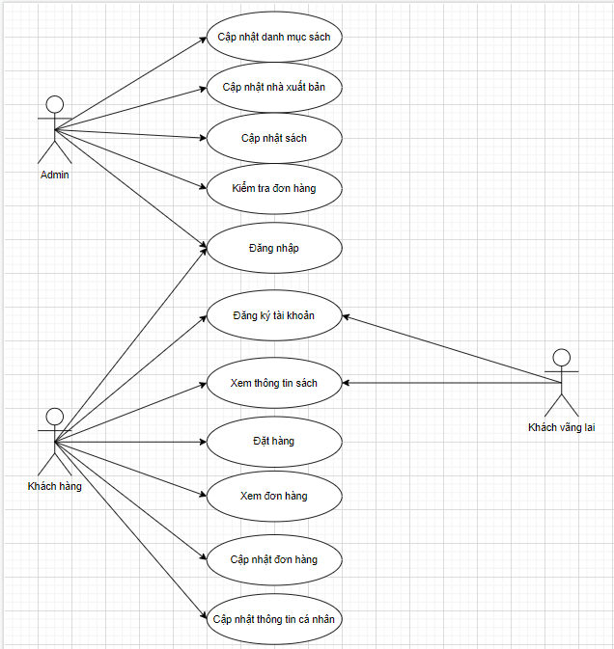

*Hình 3.1: Sơ đồ Usecase*

### 3.4.2 Usecase khách hàng

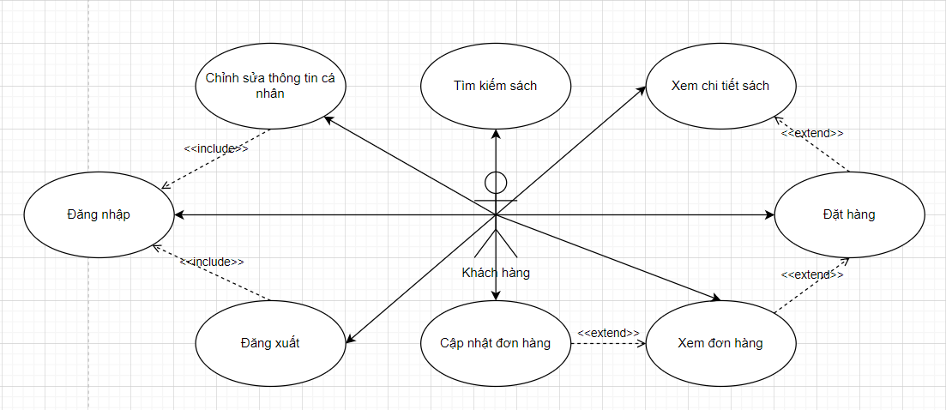

*Hình 3.2: Sơ đồ Usecase khách hàng*

### 3.4.3 Usecase khách vãng lai

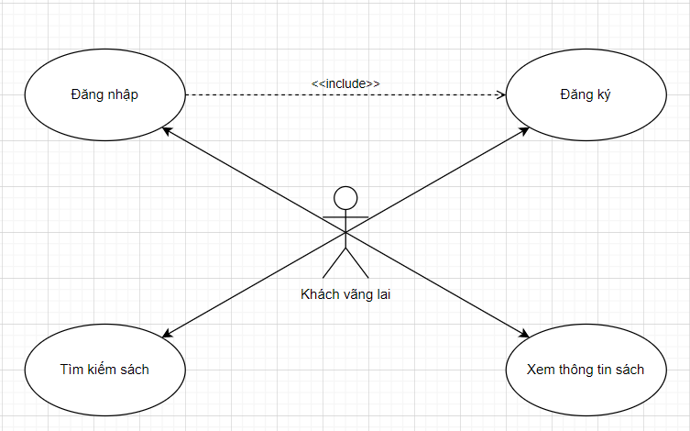

*Hình 3.3: Sơ đồ Usecase khách vãng lai*

### 3.4.4 Usecase admin

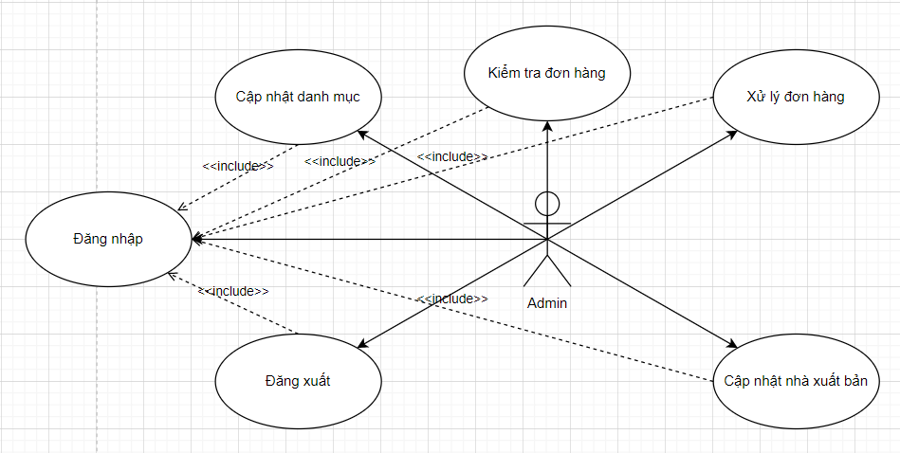

*Hình 3.4: Sơ đồ Usecase admin*

### 3.4.5 Sơ đồ hoạt động quá trình buôn bán

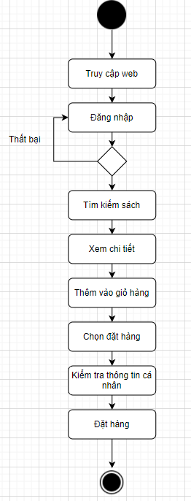

*Hình 3.5: Sơ đồ hoạt động quá trình buôn bán*

### 3.4.6 Sơ đồ hoạt động xử lí đơn hàng

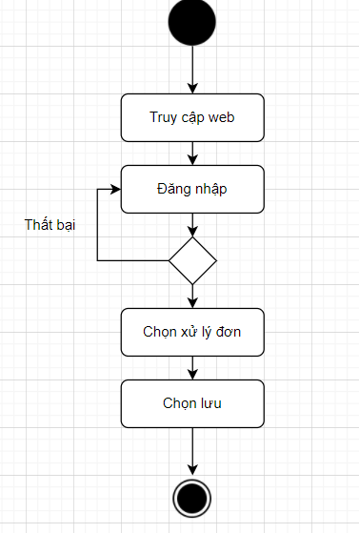

*Hình 3.6: Sơ đồ hoạt động xử lí đơn hàng*

### 3.4.7 Sơ đồ hoạt động cập nhật sách

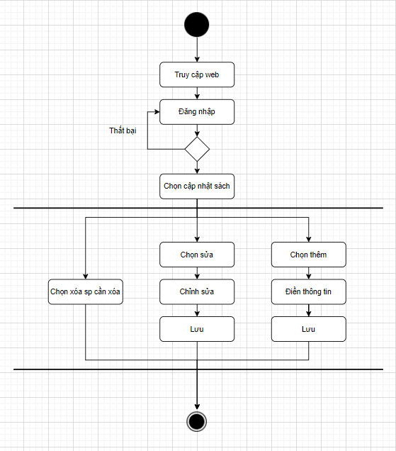

*Hình 3.7: Sơ đồ hoạt động cập nhật sách*

## Thiết kế hệ thống

### 3.5.1 Sơ đồ mối quan hệ giữa các thực thể

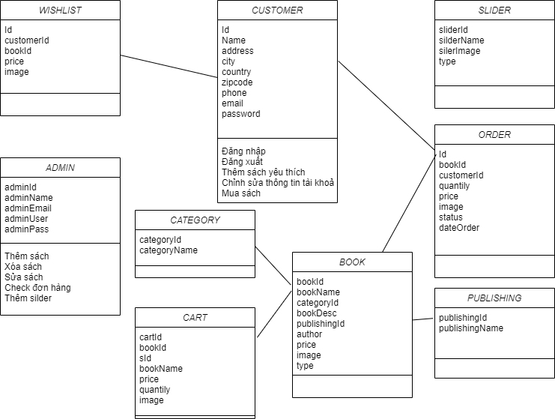

*Hình 3.8: Sơ đồ mối quan hệ giữa các thực thể*

|  |  |  |
| --- | --- | --- |
| **STT** | **Tên bảng** | **Diễn giải** |
| 1 | Admin | Bảng quản trị |
| 2 | Book | Bảng sách |
| 3 | Order | Bảng order |
| 4 | Publishing | Bảng nhà xuất bản |
| 5 | Category | Bảng thể loại sách |
| 6 | Cart | Bảng giỏ hàng |
| 7 | Wishlist | Bảng sách yêu thích |
| 8 | Customer | Bảng khách hàng |
| 9 | Slider | Bảng slider |

# CHƯƠNG 4 THIẾT KẾ, HIỆN THỰC GIAO DIỆN

## *Bảng danh sách các màn hình

|  |  |  |  |
| --- | --- | --- | --- |
| **Stt** | **User** | **Tên màn hình** | **Tóm tắt chức năng** |
| 1 | Khách hàng | Màn hình trang chủ | * Hiển thị quảng cáo về các chương trình khuyến mãi * Hiển thị thông tin sách, sách được ưa chuộng * Hiển thị các tab chức năng tương ứng |
| 2 | Màn hình đăng nhập, đăng ký | * Đăng nhập vào hệ thống |
| 3 | Màn hình sách | * Hiển thị thông tin sách, cho phép khách hàng thêm vào giỏ hàng |
| 4 | Màn hình giỏ hàng | * Hiển thị thông tin sách đã chọn, giá tiền |
| 5 | Màn hình sách yêu thích | * Hiển thị sách mà bạn quan tâm |
| 6 | Màn hình chi tiết đơn | * Hiển thị tình trạng đơn hàng sau khi khách đã đặt hàng |
| 7 | Màn hình tài khoản | * Hiển thị thông tin các nhân, cho phép khách hàng có thể thay đổi thông tin các nhân |
| 8 | Admin | Màn hình đăng nhập admin | * Admin đăng nhập vào hệ thống |
| 9 | Màn hình thêm thể loại sách | * Cho phép thêm thể loại sách |
| 10 | Màn hình danh sách thể loại sách | * Cho phép chỉnh sửa, xóa thể loại sách |
| 11 | Màn hình nhà xuất bản | * Cho phép thêm nhà xuất bản |
| 12 | Màn hình danh sách nhà xuất bản | * Cho phép chỉnh sửa, xóa nhà xuất bản |
| 13 | Màn hình thêm sách | * Cho phép thêm sách |
| 14 | Màn hình danh sách sách | * Cho phép chỉnh sửa, xóa sách |
| 15 | Màn hình thêm Slider | * Cho phép thêm Slider quảng cáo |
| 16 | Màn hình danh sách Slider | * Cho phép quảng lí Slider, xóa, sửa |

## 4.1 Màn hình trang chủ

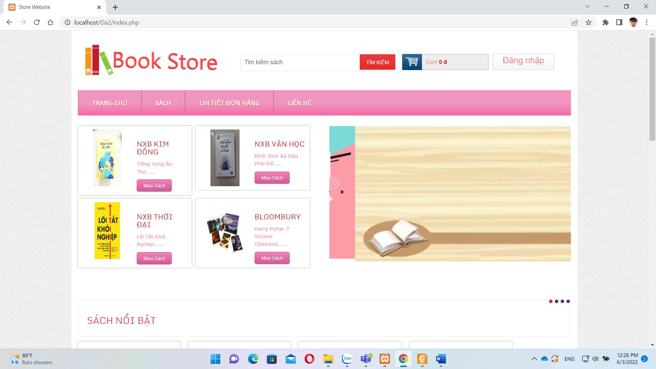

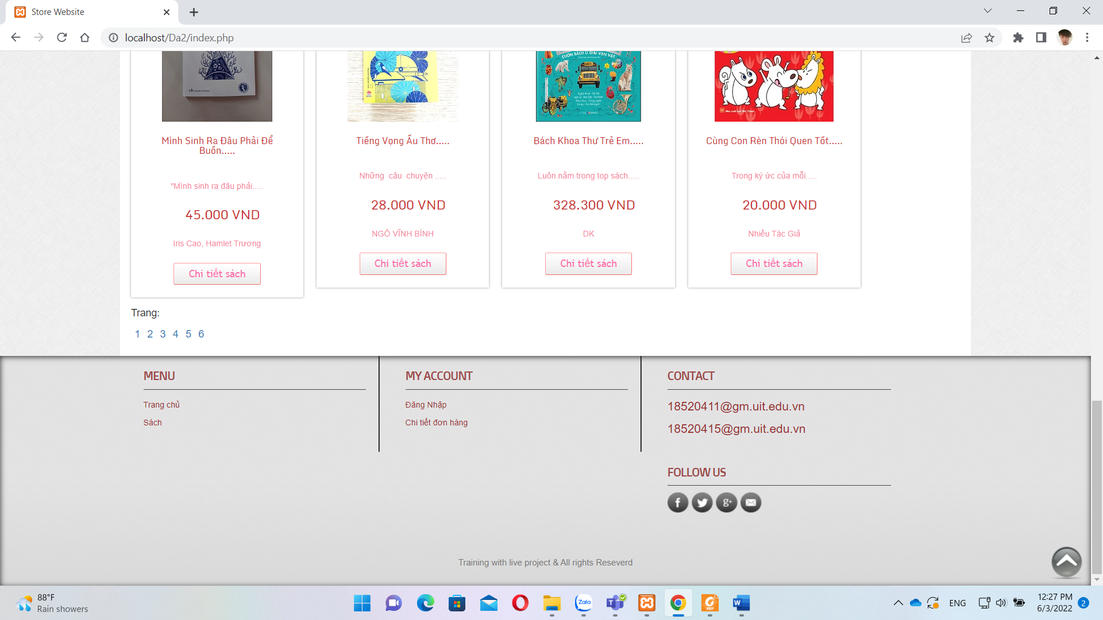

*Hình 4.1: Màn hình trang chủ*

## 4.2 Màn hình đăng nhập, đăng ký

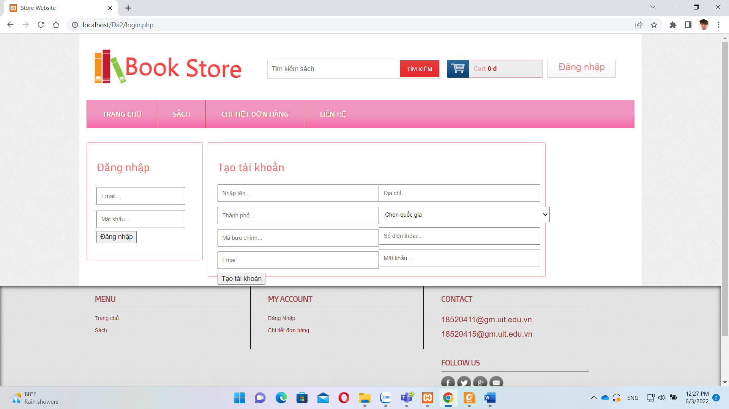

*Hình 4.2: Màn hình đăng nhập, đăng ký*

## 4.3 Màn hình sách

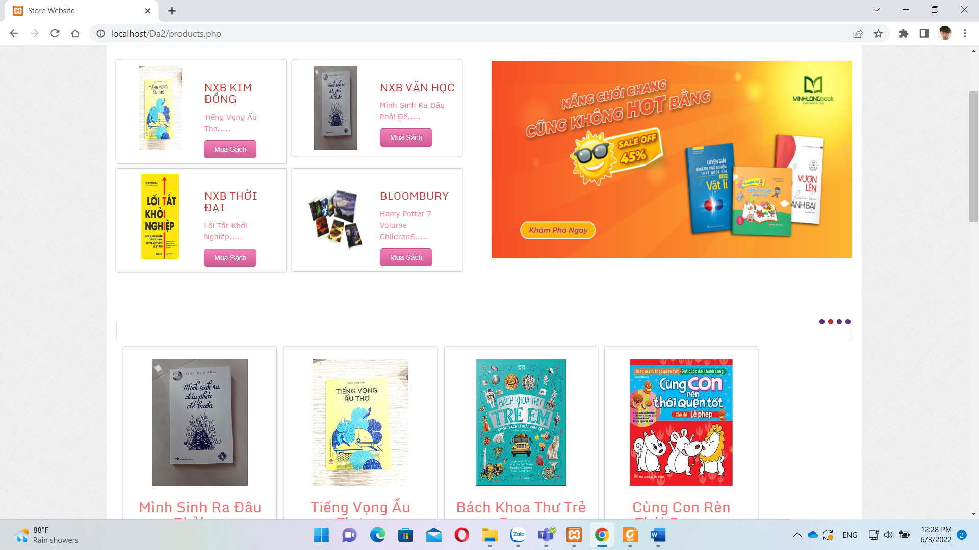

*Hình 4.3: Màn hình sách*

## 4.4 Màn hình giỏ hàng

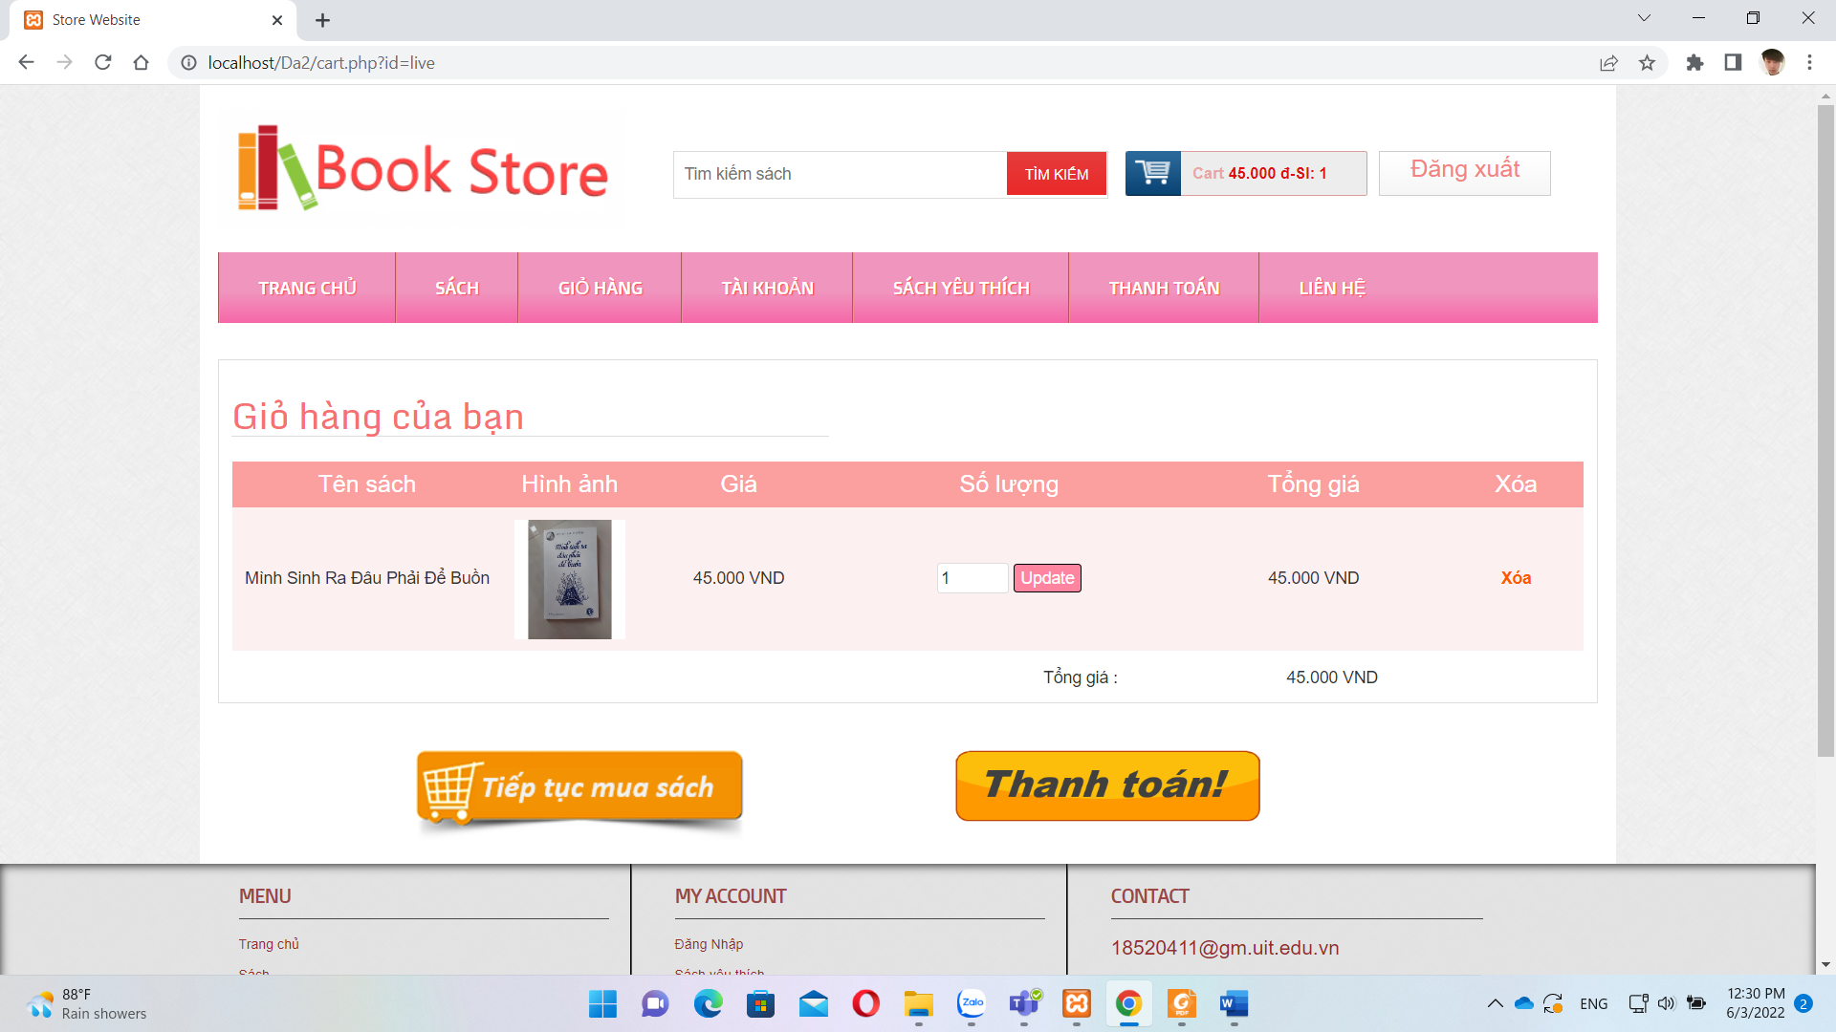

*Hình 4.4: Màn hình giỏ hàng*

## 4.5 Màn hình sách yêu thích

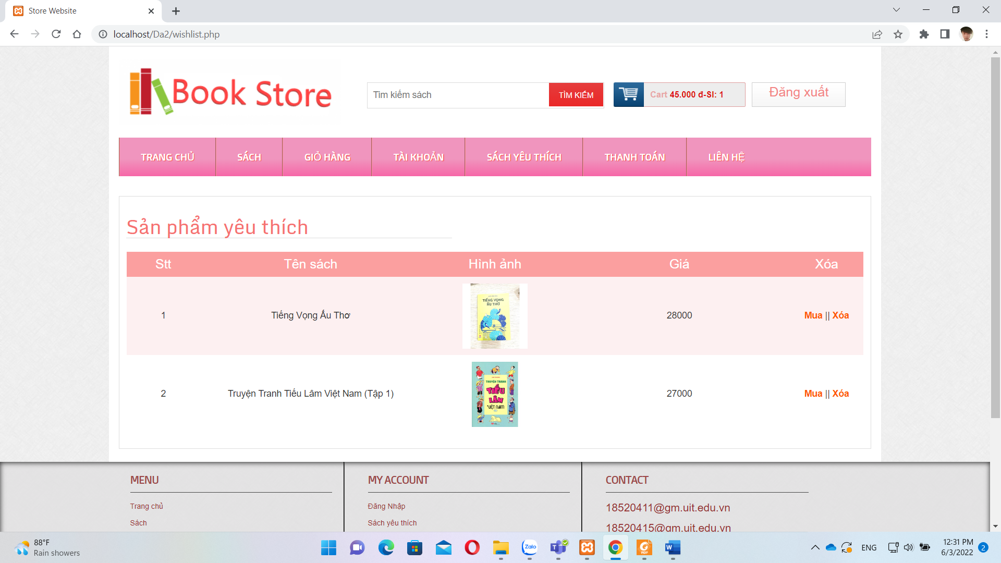

*Hình 4.5: Màn hình sách yêu thích*

## 4.6 Màn hình chi tiết đơn

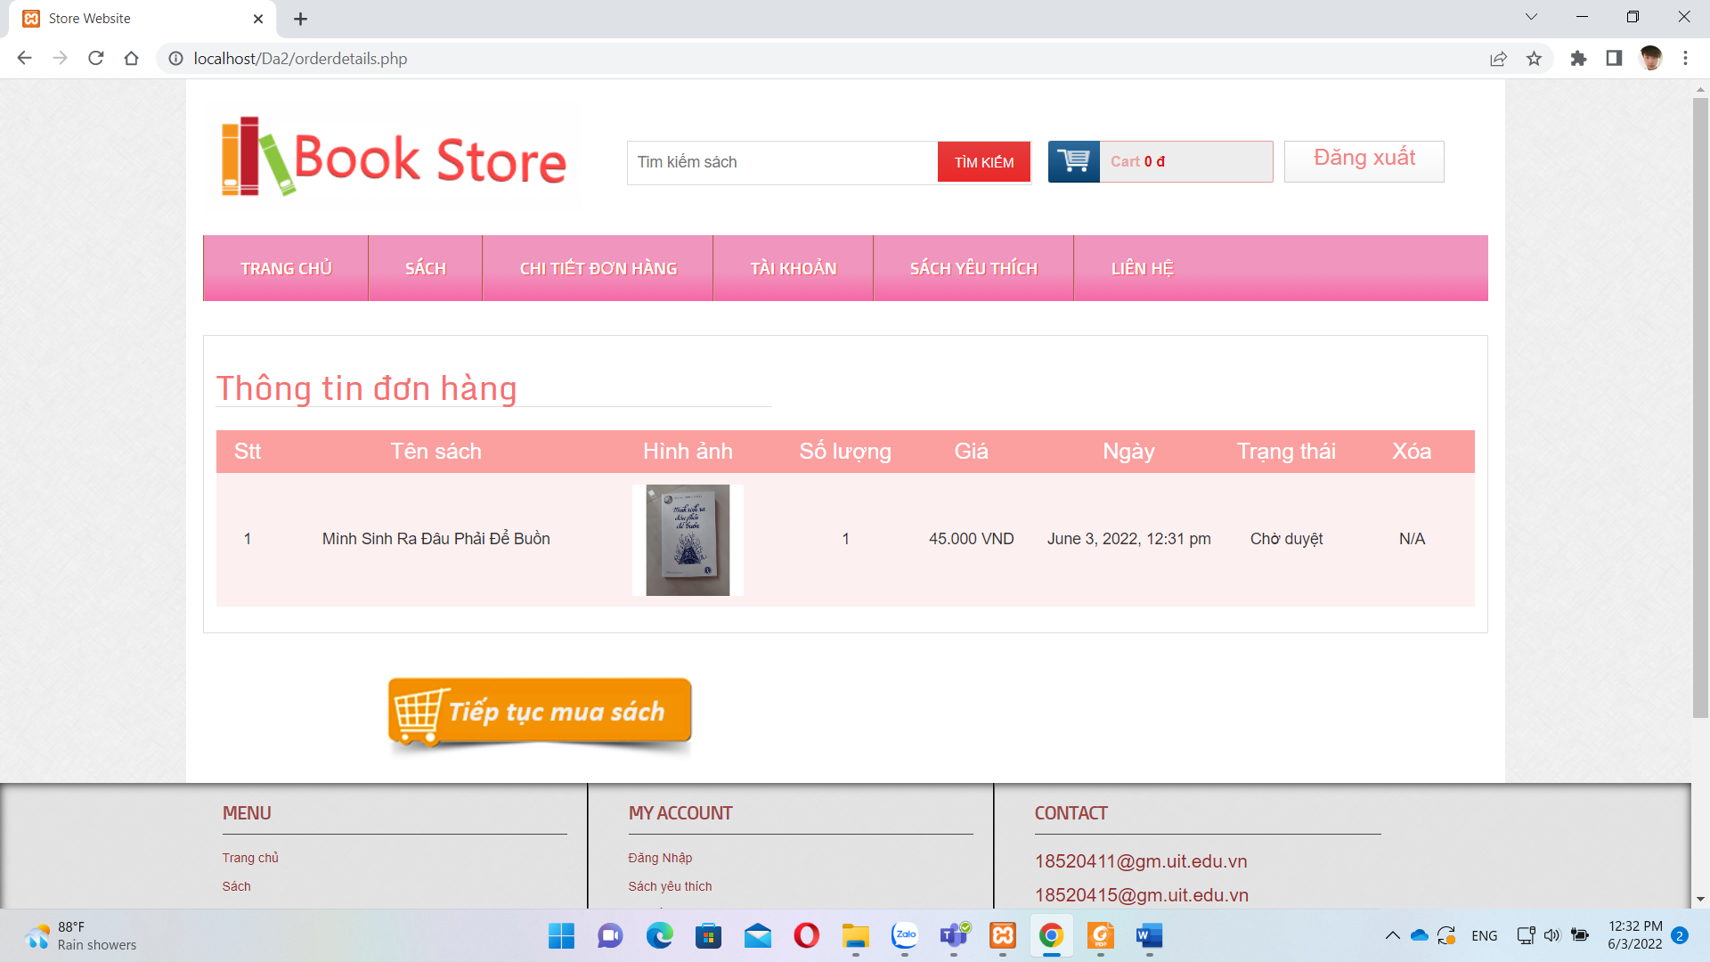

*Hình 4.6: Màn hình chi tiết đơn*

## 4.7 Màn hình tài khoản

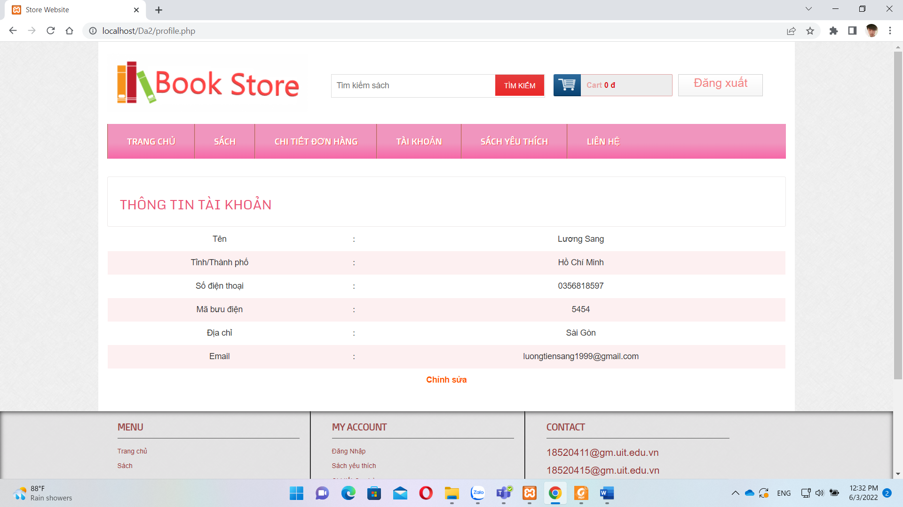

*Hình 4.7: Màn hình tài khoản*

## 4.8 Màn hình đăng nhập admin

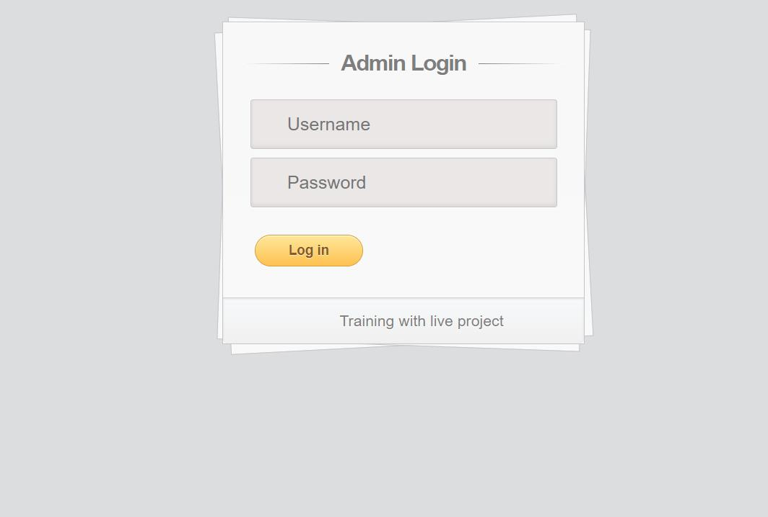

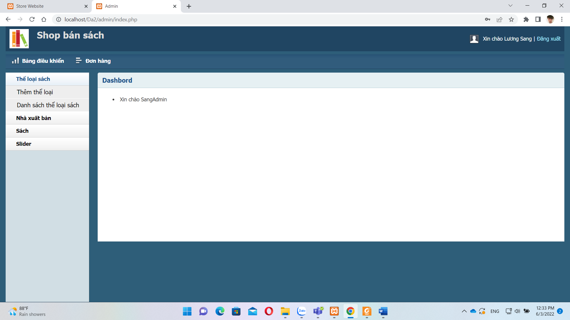

*Hình 4.8: Màn hình đăng nhập admin*

## 4.9 Màn hình thêm thể loại sách

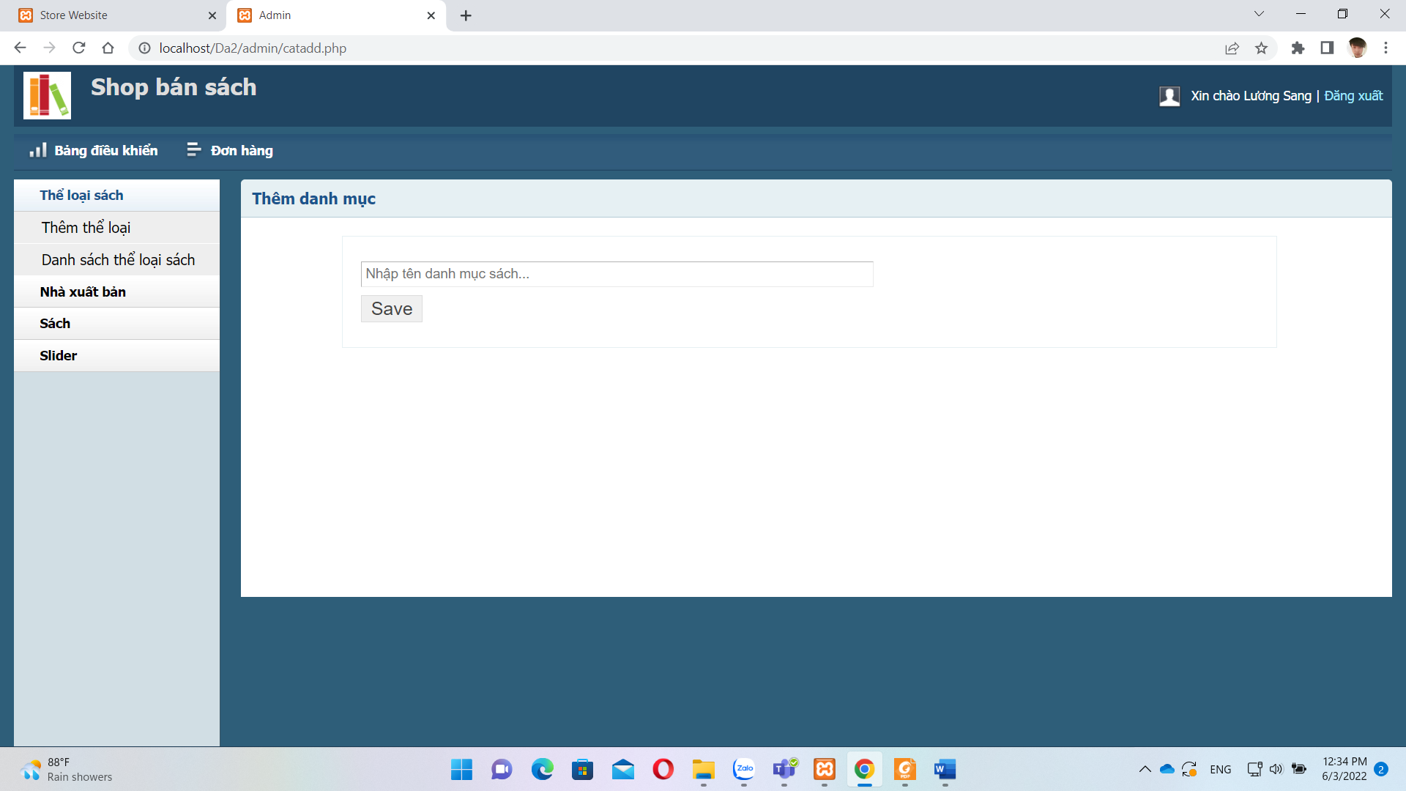

*Hình 4.9: Màn hình thêm thể loại sách*

## 4.10 Màn hình danh sách thể loại sách

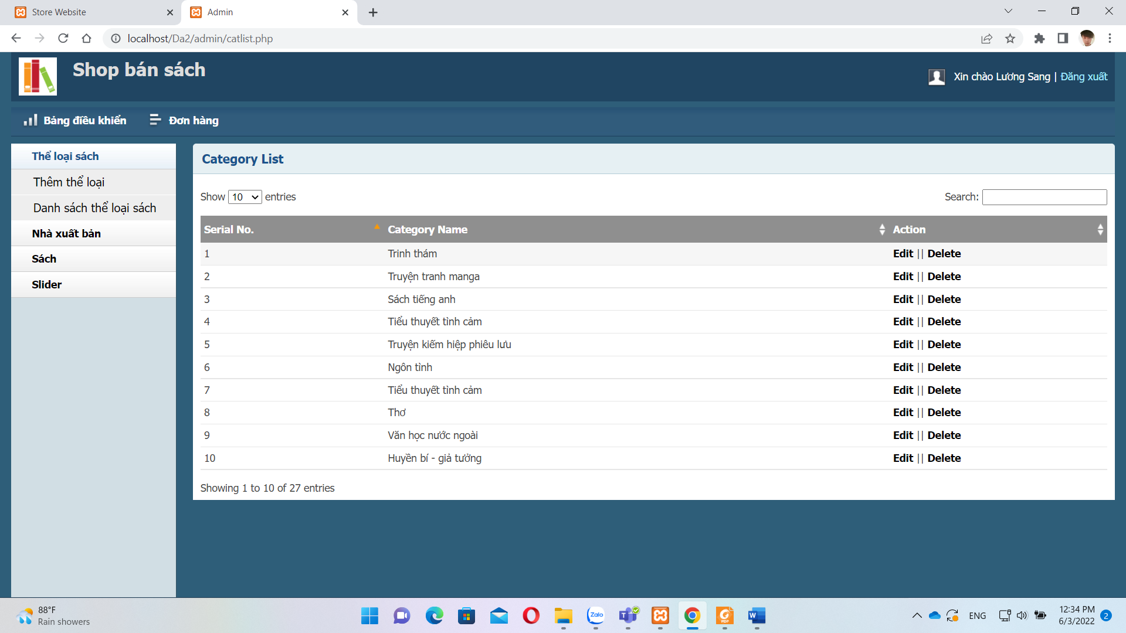

*Hình 4.10: Màn hình danh sách thể loại sách*

## 4.11 Màn hình thêm nhà xuất bản

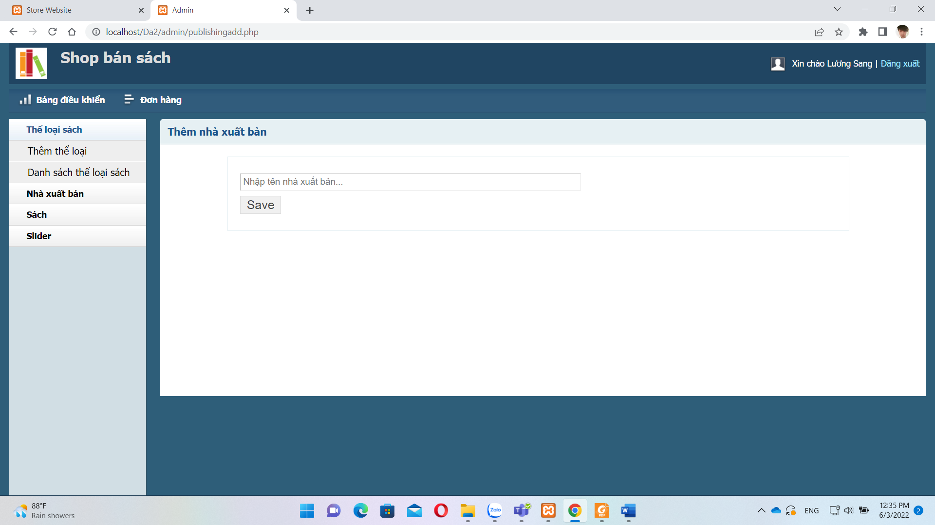

*Hình 4.11: Màn hình thêm nhà xuất bản*

## 4.12 Màn hình danh mục nhà xuất bản

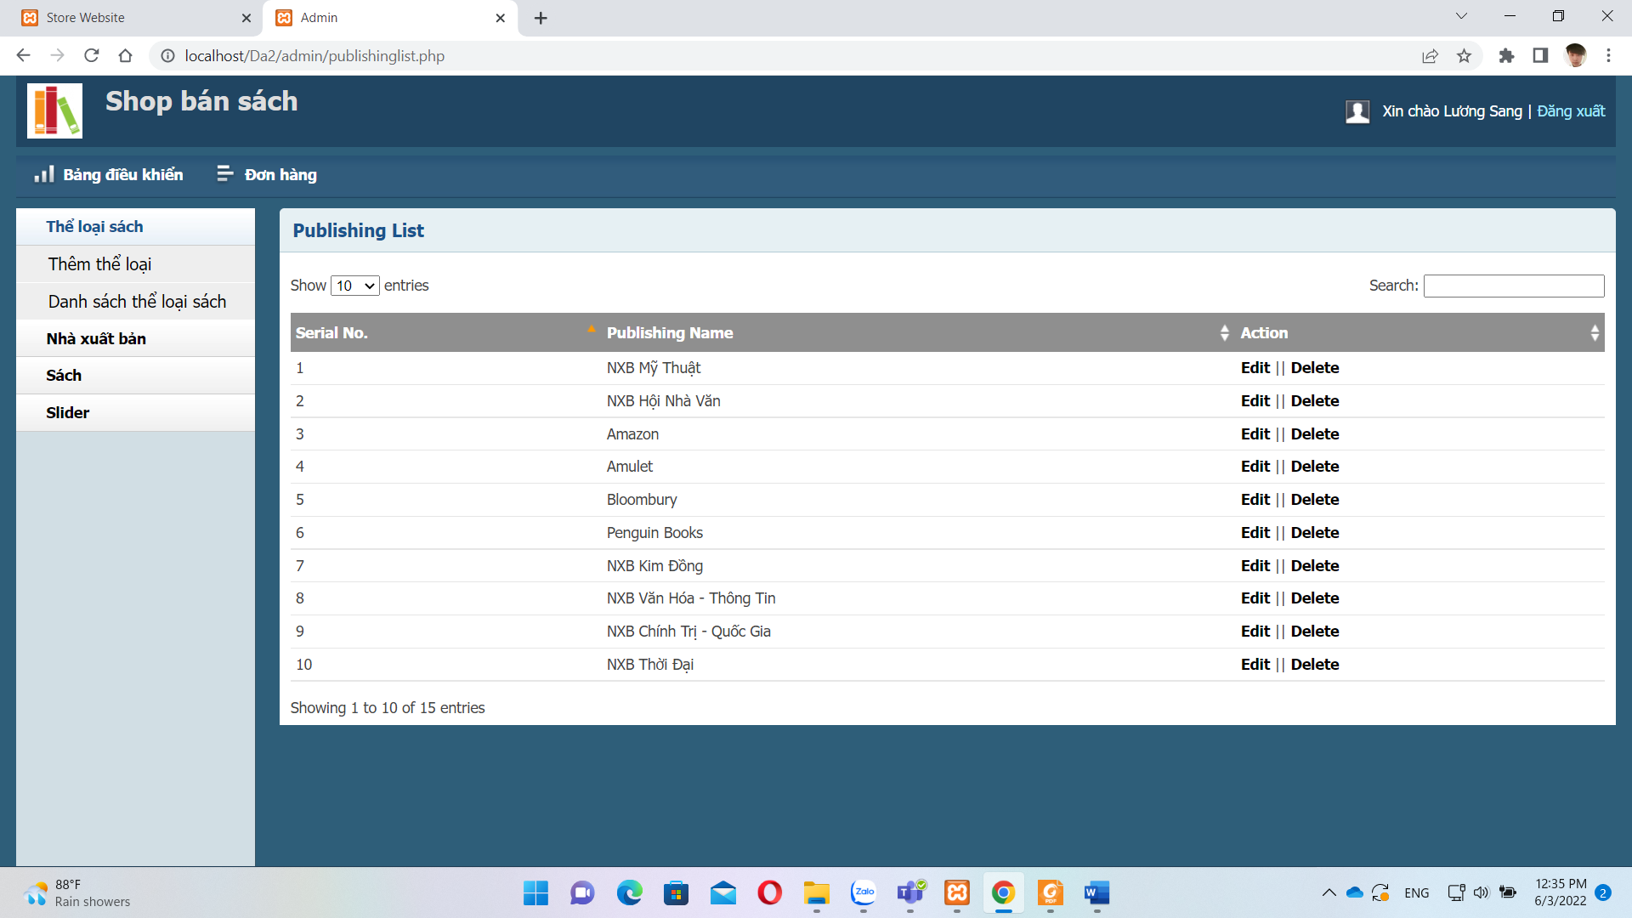

*Hình 4.12: Màn hình danh mục nhà xuất bản*

## 4.13 Màn hình thêm sách

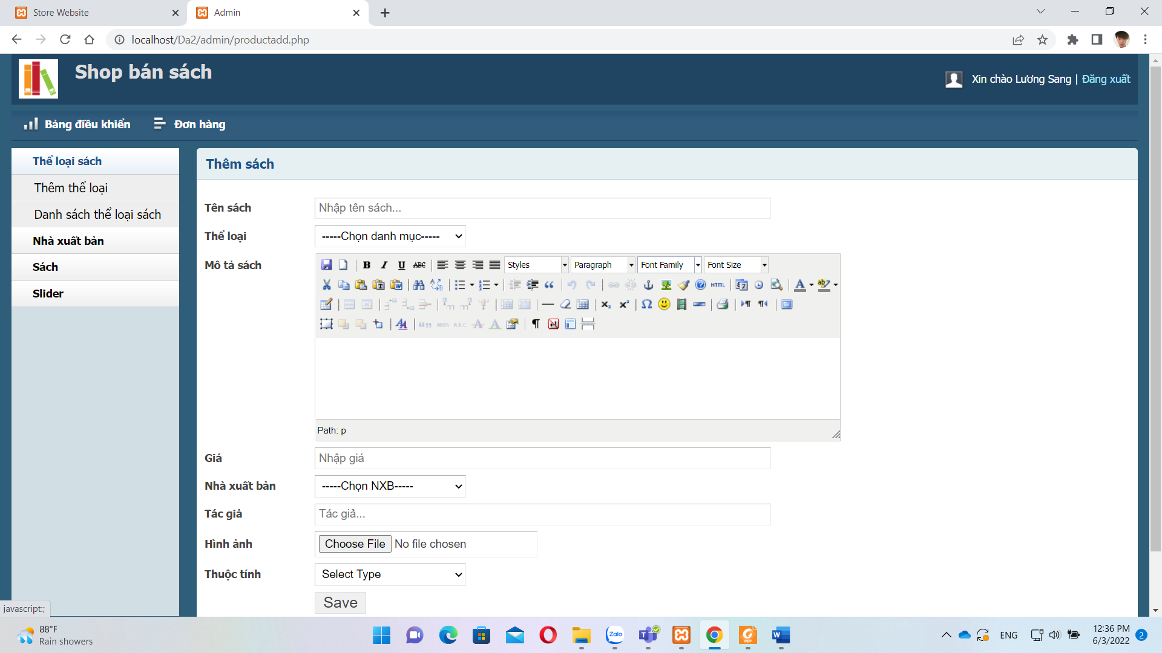

*Hình 4.13: Màn hình thêm sách*

## 4.14 Màn hình danh sách sách

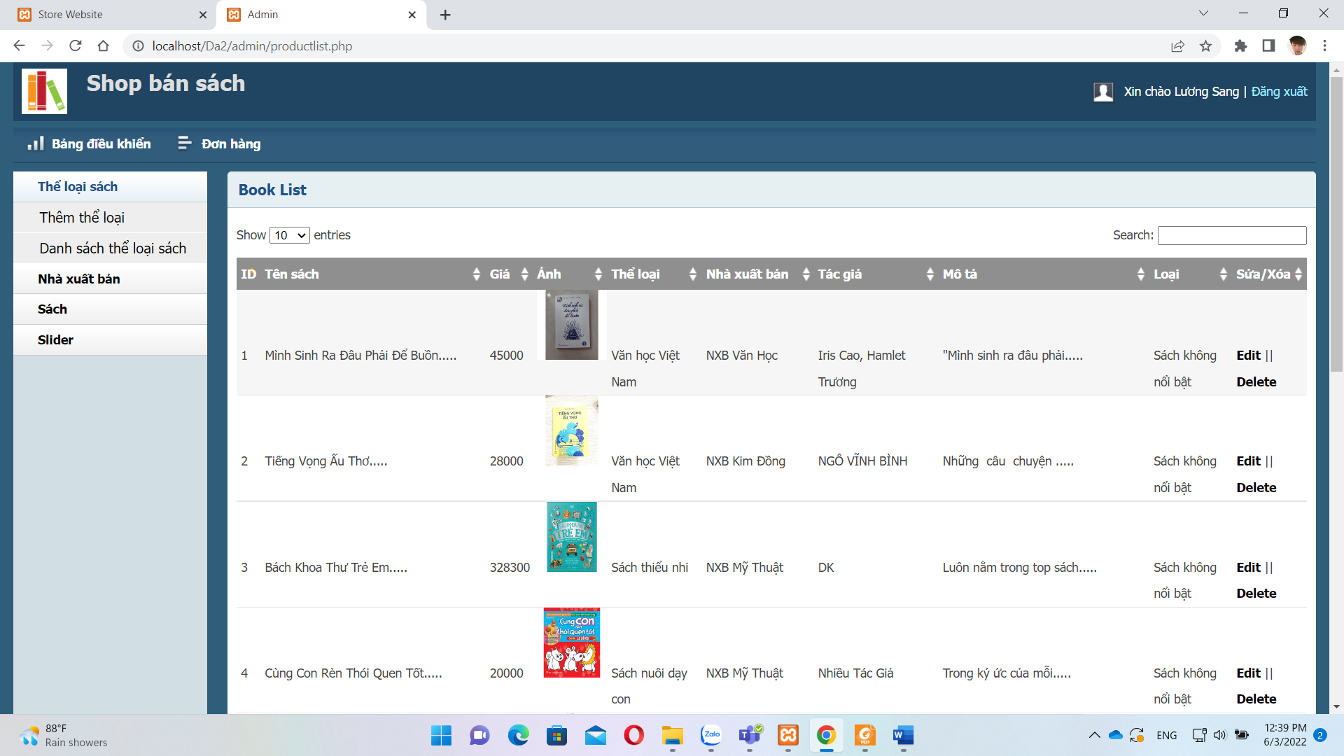

*Hình 4.14: Màn hình danh sách sách*

## 4.15 Màn hình thêm Slider

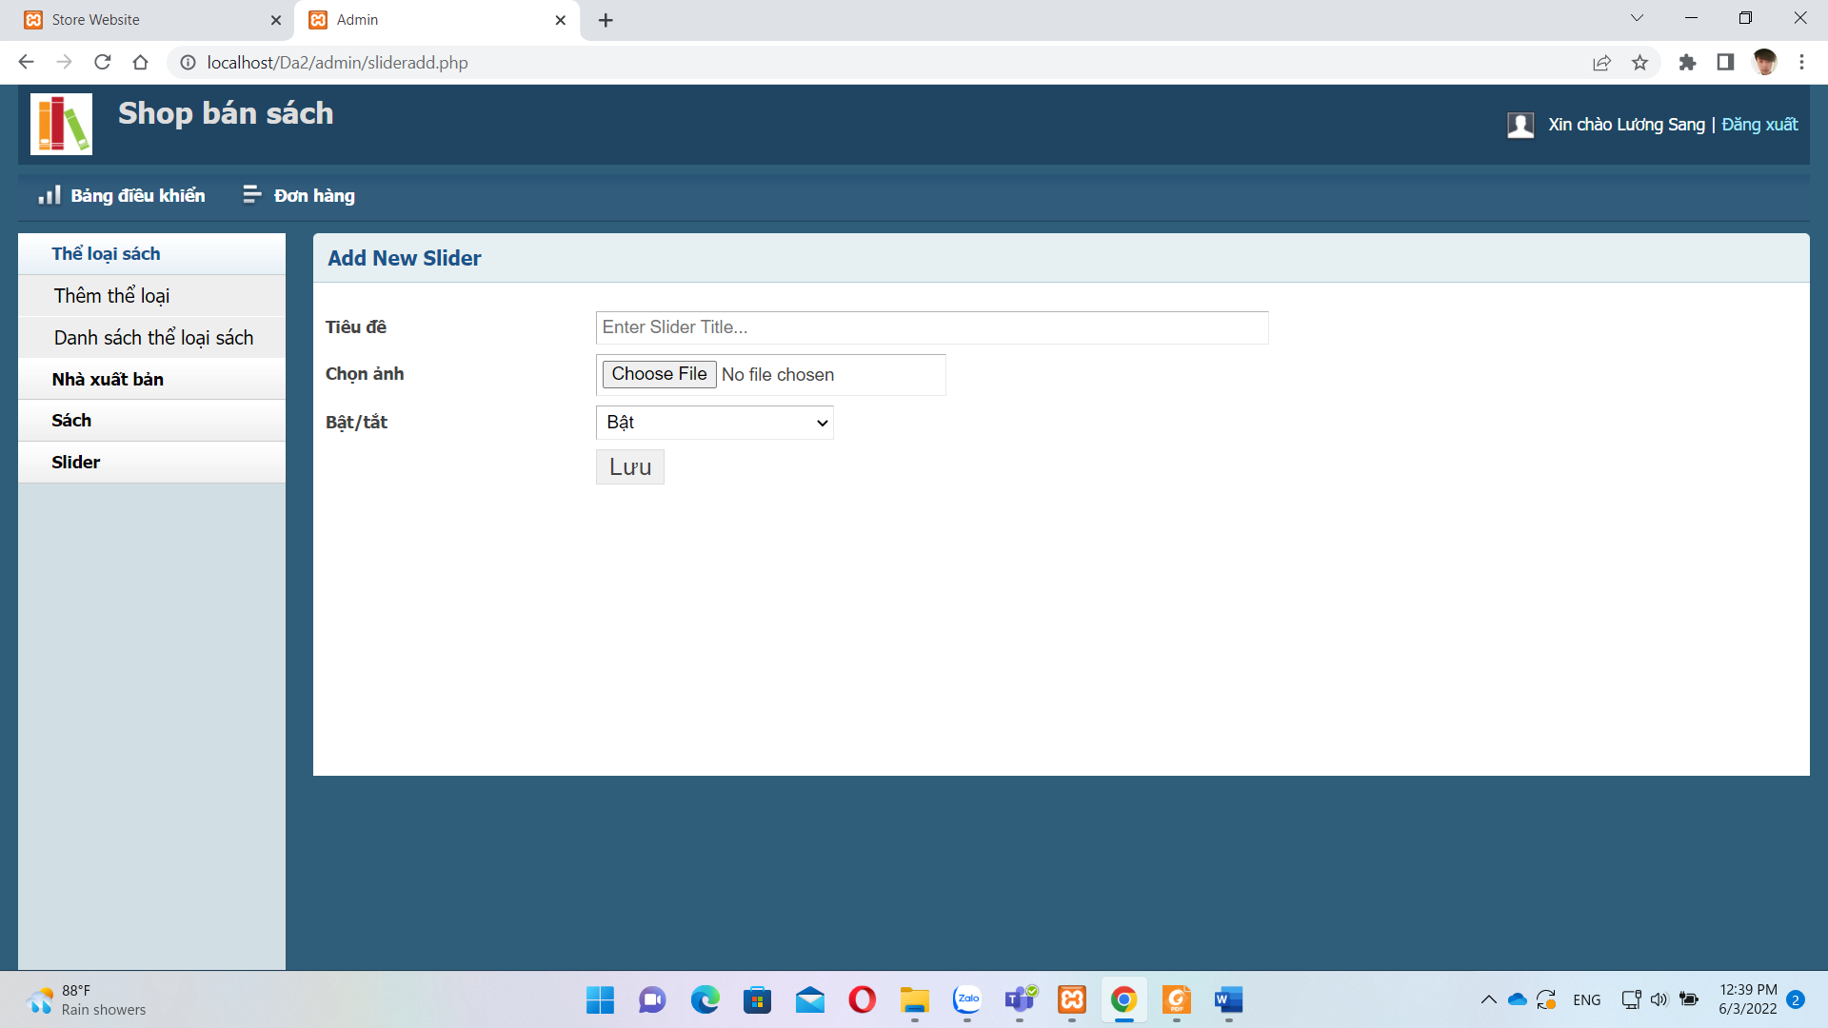

*Hình 4.15: Màn hình danh sách sách*

## 4.16 Màn hình danh sách Slider

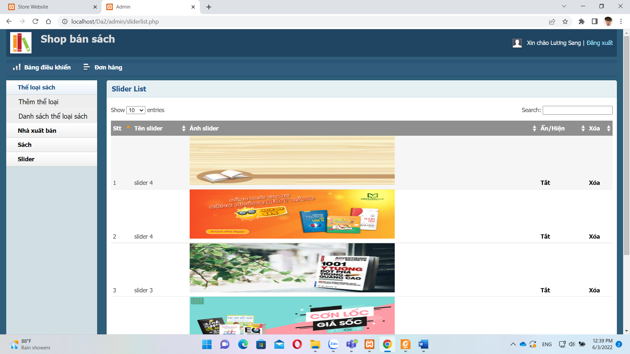

*Hình 4.16: Màn hình danh sách Slider*

# CHƯƠNG 5 KẾT LUẬN VÀ HƯỚNG PHÁT TRIỂN

## 5.1 Kết luận

* Sau khi thực hiện đề tài, nhóm đã hoàn thành được các chức năng của các tác nhân như:
* Quản trị viên
* Khách hàng
* Khách hàng vãng lai
* Đóng góp của đề tài ở góc độ ứng dụng là tìm hiểu về một qui trình và công cụ giúp phát triển nhanh ứng dụng tiết kiệm thời gian và chi phí. Về khả năng sử dụng, website bán sách đã hiện thực được hầu hết những chức năng trong công tác quản lý sách. Website bán sách sẽ giúp các cửa hàng sách nâng cao hiệu quả quản lý bán sách, tiết kiệm được chi phí và nhân lực.

## 5.2 Hạn chế

* Do khả năng nhóm nên chưa thực sự hoàn thành tốt về giao diện và một số tính năng phụ

## 5.3 Hướng phát triển

* Xây dựng thêm một số chức năng như:
* Hệ thống gợi ý sản phẩm
* Đăng nhập bằng tài khoản facebook, email,…
* Nâng cấp và hoàn thiện giao diện người dùng, các chức năng và tính bảo mật của hệ thống. Tối ưu hóa hệ thống về cấu trúc database, code.

# TÀI LIỆU THAM KHẢO

(1) (2): **Ngôn ngữ lập trình PHP**: <https://vi.wikipedia.org/wiki/PHP>

(3) **Ngôn ngữ lập trình HTML**: https://fptcloud.com/html-la-gi/

(4) **Hệ quản trị cơ sở dữ liệu MySQL**: https://vi.wikipedia.org/wiki/MySQL